***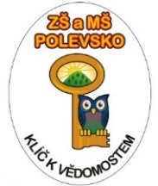* Základní škola a Mateřská škola Polevsko, okres Česká Lípa, příspěvková organizace**

**471 16 Polevsko 167, IČO 70698503**

**PROSÍME RODIČE, ABY S DĚTMI PŘICHÁZELI DO TŘÍDY MŠ NEJPOZDĚJI V 7:55.**

**KVŮLI BEZPEČNOSTI VAŠICH DĚTÍ A NENARUŠOVÁNÍ PRŮBĚHU VÝUKY V MŠ, NEBUDE DÍTĚ PO 8:00 HOD DO MŠ PŘIJATO.**

**VE VYJÍMEČNÝCH PŘÍPADECH OMLUVTE, PROSÍM, DÍTĚ VČAS.**

**DĚKUJEME ZA POCHOPENÍ**

**Mgr. Andrea Emingerová**

**Ředitelka školy**